у лютому
• для оснащення ауд. № 207 придбані шкільні стільці у кількості 26 штук на загальну суму 8 268 грн. (благодійна допомога батьків учнів 5-Б класу) 27 лютого 2020 року.

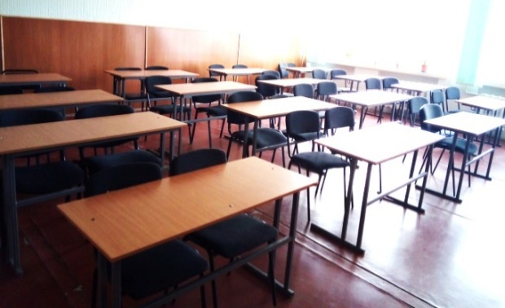
• для оснащення шкільних холів придбані підставки під квіти у кількості 5 штук на загальну суму 4 500 грн. (благодійна допомога батьків випускних класів) 18 лютого 2020 року.

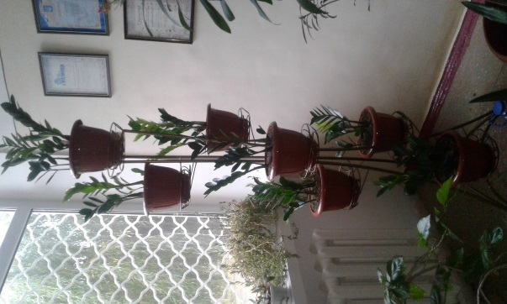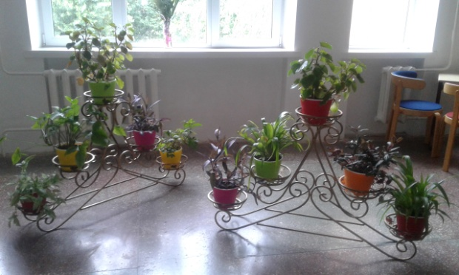
• для оснащення ауд. № 306 придбані вертикальні жалюзі на загальну суму 3 850 грн. (благодійна допомога батьків учнів 2-А класу) 03 лютого 2020 року.

